Проект
по
Вероятност и Статистика

летен семестър, 2019/2020

Изготвил:
Иван Арабаджийски, ФН: 81631, 3 курс, 2 поток, 5 група
1. Описание на данните
Днаните са взети от проучване с участието на специалисти от Секция/Клиника по ендокринология и болести на обмяната при УМБАЛ „Св. Георги“ ЕАД, МУ-Пловдив и Катедра по клинична лаборатория към МУ-Пловдив.

Дизайнът на проучването включва изследване на 80 жени, в репродуктивна възраст, подписали доброволно писмено информирано съгласие за участие в проучването. Те са разделени в четири групи: жени с новодиагностициран ПКОС (n=29), жени с новодиагностициран захарен диабет тип 2 (n=10), жени с новодиагностициран метаболитен синдром (n=18) и съответни по възраст клинично здрави жени (n=26).
Жените, включени в проучването ще бъдат набирани сред хоспитализираните и амбулаторни пациентки на Клиниката по ендокринология към УМБАЛ „Св. Георги” ЕАД.

Предвижда се определяне на показателите малондиалдехид, супероксидна дисмутаза и глутатионова пероксидаза, LH, FSH, имунореактивен инсулин, общ холестерол, HDL-холестерол, LDL-холестерол, триглицериди, като проява на оксидативен стрес при пациенти с инсулинова резистентност – сднократно.

1.1 Основни въпроси, на които се отговаря чрез анализа на данните:

- Съществува ли статистически значима разлика между серумната концентрация на глюкозата в групата на клинично здравите и в групата на диабетиците?
- Съществува ли статистически значима разлика между серумната концентрация на холестерола в групата на клинично здравите и в групата на диабетиците?
- Какво можем да кажем за серумната концентрация на глюкоза в останалите групи спрямо групата на диабетиците?
- Има ли връзка между глюкоза и холестерол в глупата на клинично здравите?
- Има ли връзка между глюкоза и холестерол в глупата на диабетиците?
- Има ли връзка между триглицеридите и глюкозата в глупата на клинично здравите?
- Има ли връзка между триглицеридите и глюкозата в глупата на новодиагностицираните с ПКОС?
- Има ли връзка между триглицеридите и холестерола в глупата на клинично здравите?
- Има ли връзка между триглицеридите и холестерола в глупата на новодиагностицираните с ПКОС?

1.2 Променливи, чрез които са представени данните:

- Горепосочените групи жени – за по-кратко група 1, 2, 3, 4
- GLUC – кръвна захар
- CHOL– общ холестерол
- Тg – триглицериди

1.3 Използвани статистически методи:

- Описателна (дескриптивна) статистика, включваща изчисляване на средна
стойност, медиана, мода, стандартно отклонение и вариация (дисперсия).
Тъй като в стандартния пакет на R няма метод за изчисление на мода, е
имплементирана допълнителна функция:
getMode <- function(values) {
uniqueValues <- unique(values)
uniqueValues[which.max(tabulate(match(values,
uniqueValues)))]
}

- Представяне на данните графично посредством хистограми
Определяне типа на всяко едно от изследваните разпределения на данните с
цел последващ избор на статистически тест за сравняване на данните.
Приложен е тест на Shapiro-Wilcoxon с нулева хипотеза H0 „Разпределението
е нормално“ и алтернативна хипотеза „Разпределението не е нормално“ с
равнище на значимост р = 0/05.
- Поставените задачи за изследване изискват сравнение на независими
извадки. В случай на нормалност на двете сравнявани разпределения
използваме едностранен t-test за сравнение на средните стойности. В случай,
че поне едно от разпределенията на сравняваните извадки не е нормално,
използваме непараметричния тест на Mann-Whitney-Wilcoxon.
- Приложен е корелационен анализ за установяване на зависимостта между
нивата на холестерол и глюкоза, холестерол и триглицериди и глюкоза и триглицериди на клинично здравите и диабетиците.

2. Дескриптивни статистики
За целите на изследването данните са разделени в няколко отделни
dataframe-ове, както следва:
- group1CHOL – холестеролът на клинично здравата група
- group2CHOL – холестеролът на новодиагностицираните с ПКОС
- group3CHOL – холестеролът на новодиагностицираните с метаболитен синдром
- group4CHOL – холестеролът на новодиагностицираните със захарен диабет тип 2

- group1GLUC – Глюкозата на клинично здравата група
- group2GLUC – Глюкозата на новодиагностицираните с ПКОС
- group3GLUC – Глюкозата на новодиагностицираните с метаболитен синдром
- group4GLUC – Глюкозата на новодиагностицираните със захарен диабет тип 2

- group1Tg – Триглицеридите на клинично здравата група
- group2Tg – Триглицеридите на новодиагностицираните с ПКОС
- group3Tg – Триглицеридите на новодиагностицираните с метаболитен синдром
- group4Tg – Триглицеридите на новодиагностицираните със захарен диабет тип 2

В следващите таблици са представени дескриптивните статистики за
всеки един от горепосочените dataframe-ове.

Извадка | Средна стойност | Медиана | Мода | Стандартно отклонение | Дисперсия
group1CHOL | 4.468 | 4.715 | 4.9 | 0.7483085 | 0.5599655
group2CHOL | 4.344 | 4.140 | 3.9 | 0.6939916 | 0.4816244
group3CHOL | 4.688 | 4.500 | 3.9 | 0.766261 | 0.5871559
group4CHOL | 4.673 | 4.900 | 5.3 | 0.9705331 | 0.9419344
group1GLUC | 4.965 | 4.900 | 4.8 | 0.4267574 | 0.1821218
group2GLUC | 4.893 | 5.000 | 5.3 | 0.4956461 | 0.245665
group3GLUC | 5.744 | 5.850 | 5.9 | 0.3257972 | 0.1061438
group4GLUC | 6.850 | 6.700 | 6.7 | 0.5835714 | 0.3405556
group1Tg | 0.7038 | 0.6800 | 0.7 | 0.2368979 | 0.05612062
group2Tg | 0.7166 | 0.6500 | 0.8 | 0.242447 | 0.05878054
group3Tg | 1.026 | 0.920 | 1.38 | 0.3862523 | 0.1491908
group4Tg | 1.501 | 1.280 | 0.9 | 0.6883547 | 0.4738322

3. Графично представяне
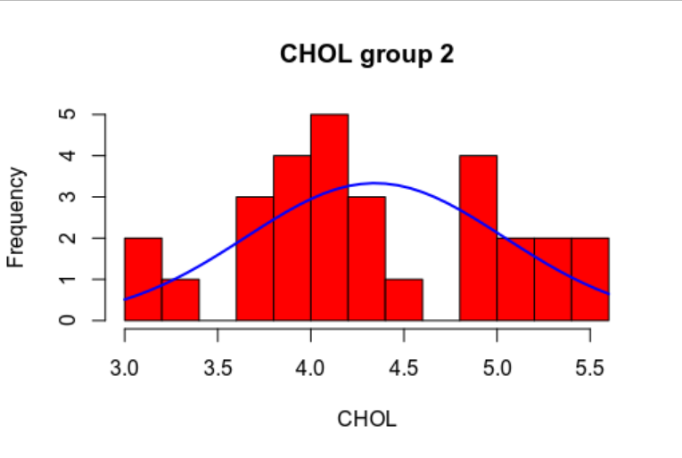
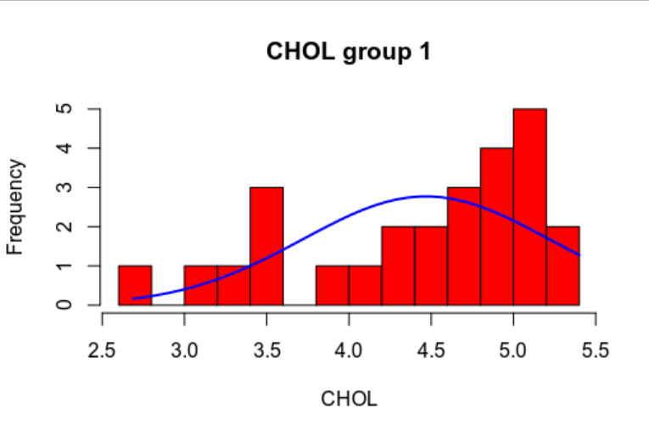

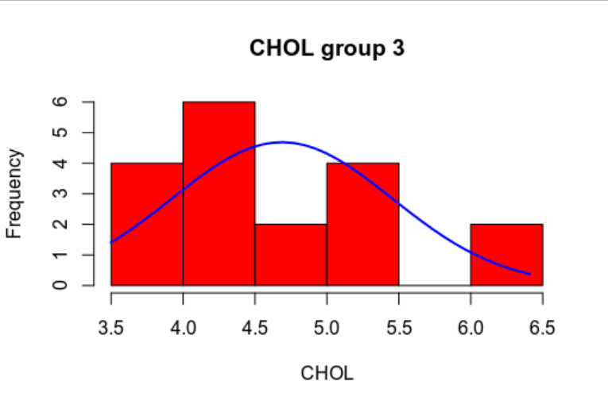
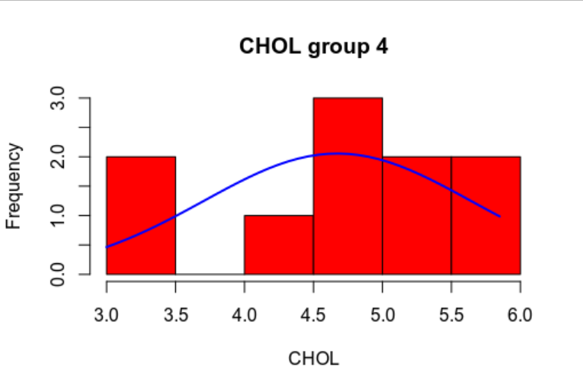

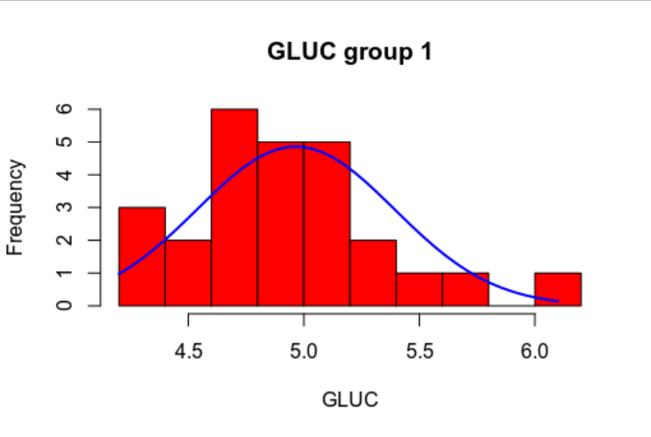
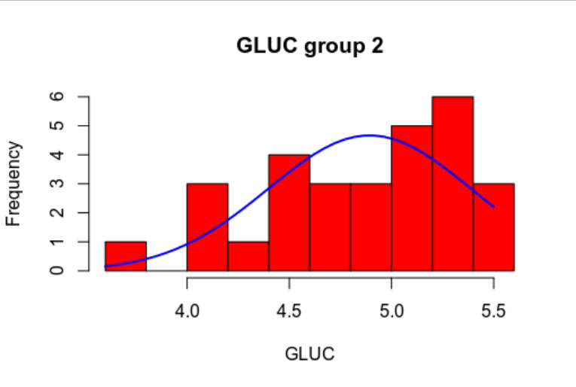
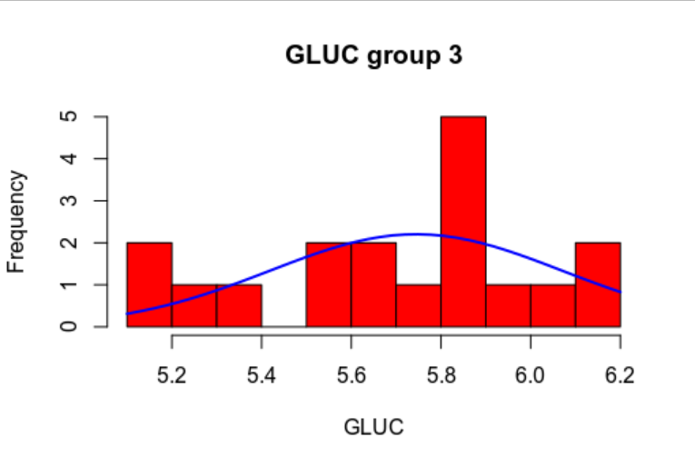
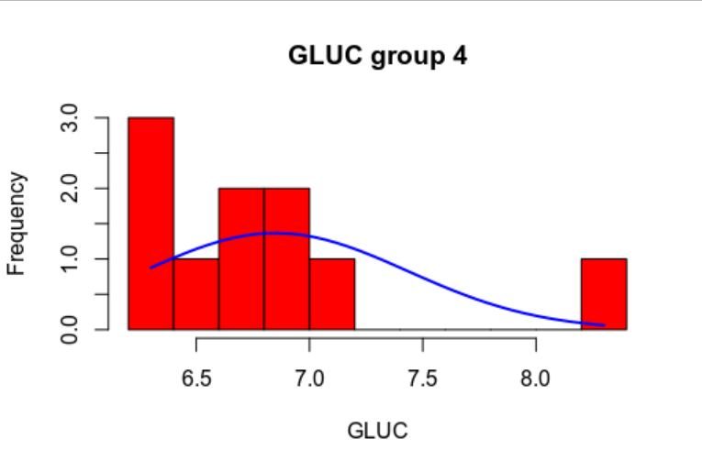

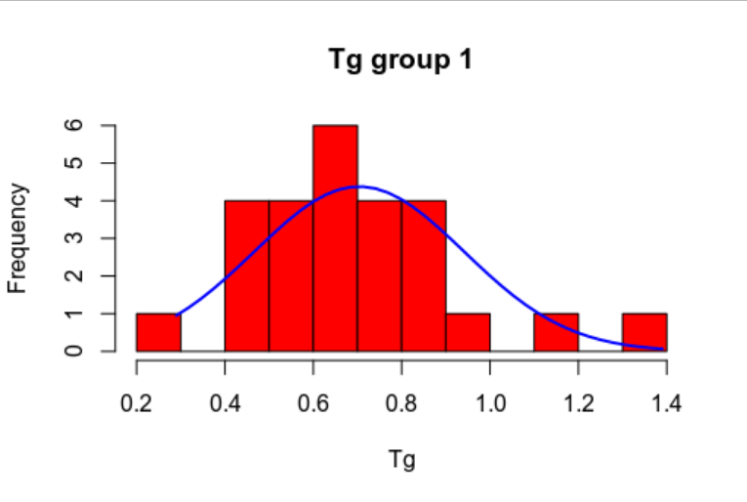
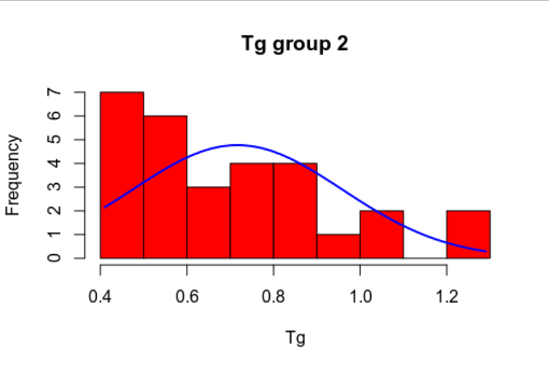

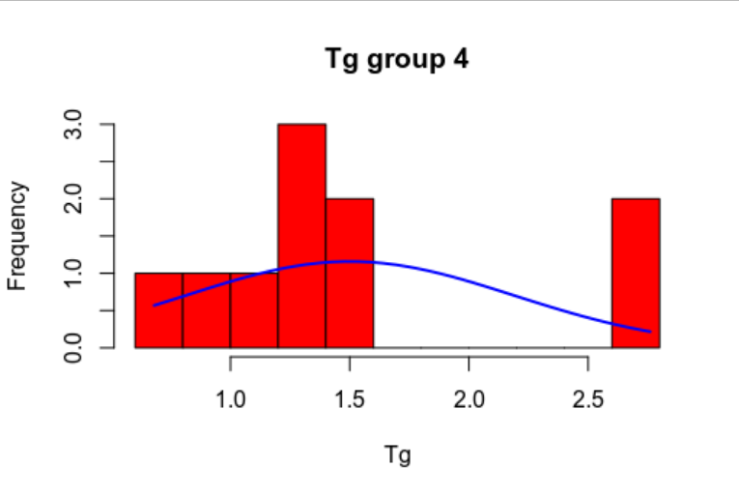
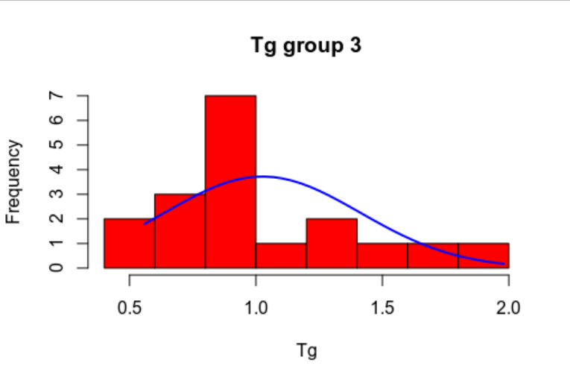

4. Определяне вида на разпределенията

Извадка | p-value: | Нормално ли е разпределението?
group1CHOL | 0.02293 | не
group2CHOL | 0.2117 | да
group3CHOL | 0.344 | да
group4CHOL | 0.1965 | да
group1GLUC | 0.2761 | да
group2GLUC | 0.04414 | не
group3GLUC | 0.2576 | да
group4GLUC | 0.0194 | не
group1Tg | 0.1082 | да
group2Tg | 0.01227 | не
group3Tg | 0.05004 | да
group4Tg | 0.050002 | да

5. Сравняване на данните

5.1 Сравняване на числовите данни по групи
Тъй като имаме 4 групи ще изпозлваме теста на Крускал за да определим дали има статистически значима разлика между четирите групи.

Данни: | p-value: | Заключение:
GLUC vs Group | ~0 | Има статистически значима разлика
CHOL vs Group | 0.3941 | Няма статистически значима разлика
Tg vs Group | ~0 | Има статистически значима разлика

Подрепяме с boxplots:
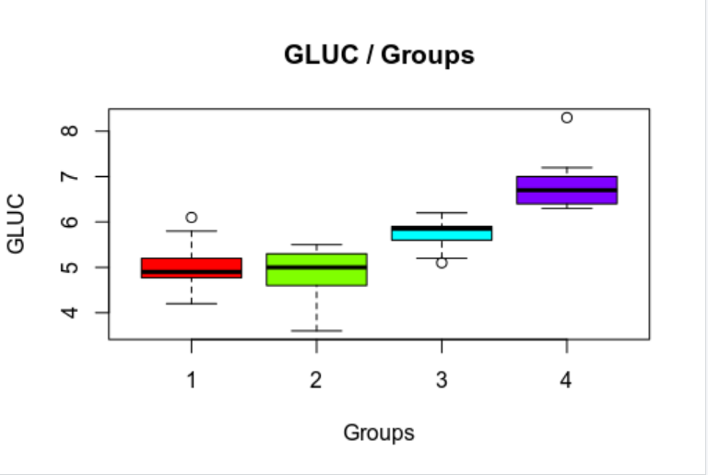
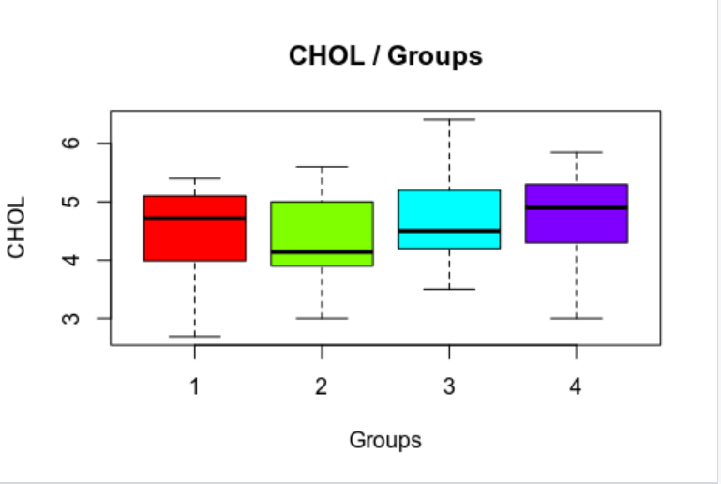
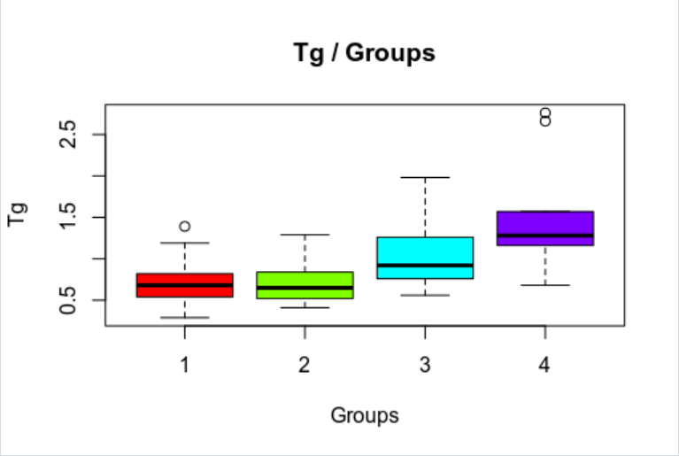

5.2 Търсим зависимост между кръвната захар и холестеролът в групата на клинично здравите и групата на диабетиците.
Извадка | Корелация
Group1CHOL vs group1GLUC | -0.05635747
Group4CHOL vs group4GLUC | -0.07317209
Group2GLUC vs group2Tg | -0.09456148
Group2CHOL vs group2Tg | 0.3254389
Group2CHOL vs group2Tg | 0.5453993
Подрепяме с dotplots:
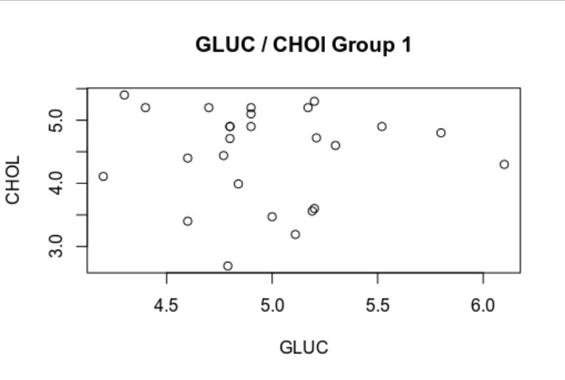
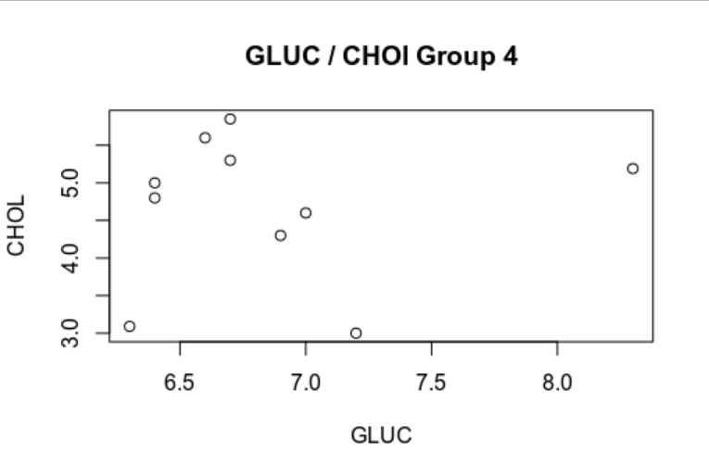

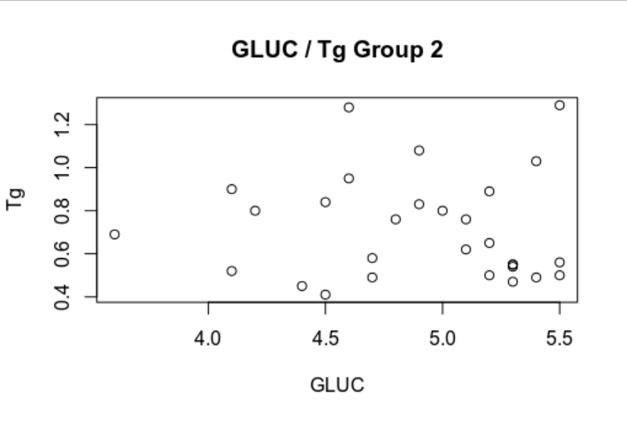
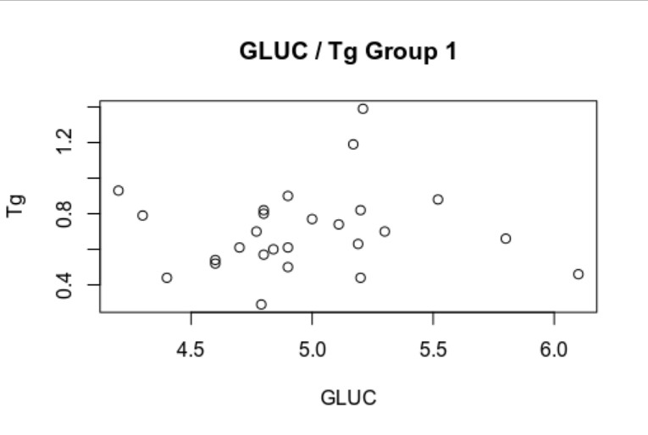

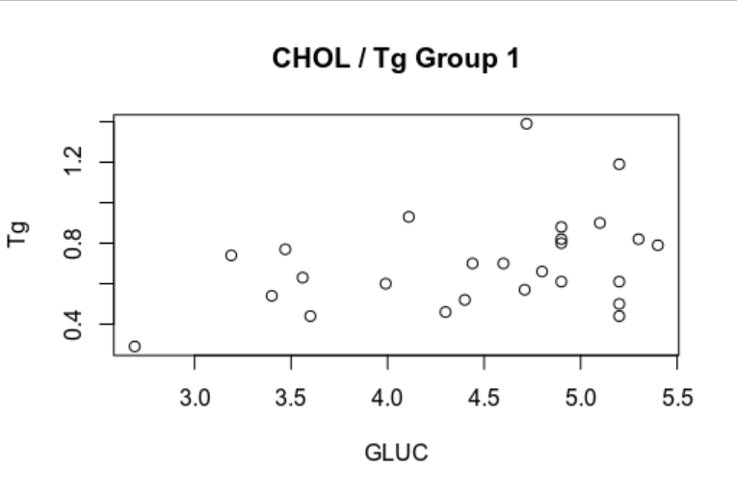
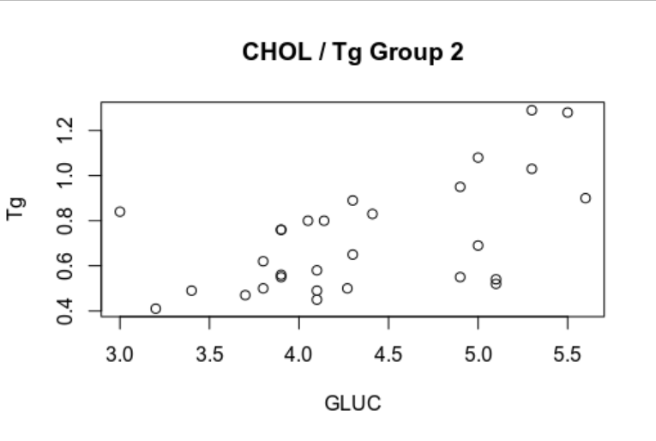
6.Отговори на някои важни въпроси

1. Съществува ли статистически значима разлика между серумната концентрация на глюкозата в групата на клинично здравите и в групата на диабетиците?
Разпределението в група 1 е нормално, но в група 4 не е, следователно ще приложим
непараметричен тест за сравняване на независими извадки на Mann-Whitney-Wilcoxon.
Използваме вградената функция wilcox.test(). Резултатът е:

> wilcox.test(groups.group1$GLUC.mmol.l, groups.group4$GLUC.mmol.l)
Wilcoxon rank sum test with continuity correction

data: groups.group1$GLUC.mmol.l and groups.group4$GLUC.mmol.l
W = 0, p-value = 4.71e-06
alternative hypothesis: true location shift is not equal to 0
Правим заключение, че има статистически значима разлика.

2. Съществува ли статистически значима разлика между серумната концентрация на холестерола в групата на клинично здравите и в групата на диабетиците?

По подобни на горните съображения прилагаме теста на Mann-Whitney-Wilcoxon и получаваме резултат:

> wilcox.test(groups.group1$CHOL.mmol.l, groups.group4$CHOL.mmol.l)

Wilcoxon rank sum test with continuity correction

data: groups.group1$CHOL.mmol.l and groups.group4$CHOL.mmol.l
W = 108, p-value = 0.4469
alternative hypothesis: true location shift is not equal to 0
p-value > 0.05 и заключаваме, че статистически значима разлика няма.

3. Сега ще анализираме данни между две групи с различни заболявания и ще видим съществува ли статистически значима разлика между серумните концентрации на глюкозата в групата на жените с новодиагностициран ПКОС и в групата на жените със захарен диабет тип 2.

> wilcox.test(groups.group2$GLUC.mmol.l, groups.group4$GLUC.mmol.l)

Wilcoxon rank sum test with continuity correction

data: groups.group2$GLUC.mmol.l and groups.group4$GLUC.mmol.l
W = 0, p-value = 3.256e-06
alternative hypothesis: true location shift is not equal to 0
p-value <= 0.05
Правим заключение, че има статистически значима разлика.
Последно правим същото сравнение между група 3 и 4.

> wilcox.test(groups.group3$GLUC.mmol.l, groups.group4$GLUC.mmol.l)

Wilcoxon rank sum test with continuity correction

data: groups.group3$GLUC.mmol.l and groups.group4$GLUC.mmol.l
W = 0, p-value = 1.663e-05
alternative hypothesis: true location shift is not equal to 0
и отново се оказва, че има статистически значима разлика. Така откриваме, че заболелите от диабет имат статистически значима разлика в изследванията си за кръвна захар не само спрямо контролната група на здравите, но и спрямо останалите групи.
4. Има ли връзка между серумните нива на гл/коза и холестерол в глупата на клинично здравите?

> cor(groups.group1$GLUC.mmol.l, groups.group1$CHOL.mmol.l, method = "spearman")
[1] -0.05635747
От това можем да заключим, че кимаме слаба отрицателна корелация между двете величини.

5. Има ли връзка между серумните нива на гл/коза и холестерол в глупата на диабетиците?

> cor(groups.group4$GLUC.mmol.l, groups.group4$CHOL.mmol.l, method = "spearman")
[1] -0.07317209
От това можем да заключим, че имаме слаба отрицателна корелация между двете величини.

6. Има ли връзка между серумните нива на триглицеридите и глюкозата в глупата на клинично здравите?

> cor(groups.group2$GLUC.mmol.l, groups.group2$Tg.mmol.l, method = "spearman")
[1] -0.09456148
От това можем да заключим, че имаме слаба отрицателна корелация между двете величини.

7. Има ли връзка между серумните нива на триглицеридите и глюкозата в глупата на жените с новодиагностициран ПКОС ?

> cor(groups.group1$GLUC.mmol.l, groups.group1$Tg.mmol.l, method = "spearman")
[1] 0.1631255
От това можем да заключим, че корелацията е слаба.

8. Има ли връзка между серумните нива на триглицеридите и холестерола в глупата на клинично здравите ?

> cor(groups.group1$CHOL.mmol.l, groups.group1$Tg.mmol.l, method = "spearman")
[1] 0.3254389
От това можем да заключим, че корелацията е умерена.

9. Има ли връзка между триглицеридите и холестерола в глупата на жените с новодиагностициран ПКОС ?

> cor(groups.group2$CHOL.mmol.l, groups.group2$Tg.mmol.l, method = "spearman")
[1] 0.5453993
От това можем да заключим, че корелацията е значителна.

